Отчёт по работе базовой площадки
Использование ресурсов школьного музея в формировании предметных, метапредметных и личностных результатов в урочной и внеурочной деятельности
МОУ Мокеевской СШ ЯМР за второе полугодие 2025 года
Дата | Наименование мероприятия | Описание | Ссылка
Июль, 2025 | Систематизация музейных и краеведческих материалов, накопленных за текущий период (совместно с юными краеведами образовательной организации). | В летние каникулы краевед, уже выпускник МОУ Мокеевской СШ ЯМР, Езжев Дмитрий активно занимался систематизацией накопленных материалов по музейному делу, экскурсоведению, поисковой и исследовательской работы ДОО "Искатели". Юные краеведы пополнили электронный банк исследовательскими работами, презентациями, фотоматериалами и другими документами для использования их педагогами в образовательном процессе. | https://vk.com/wall-123709700_1723  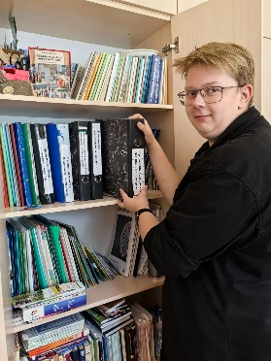
22.08.  2025г. | Августовское совещание педагогов области в преддверии нового учебного года. | Мы приняли онлайн-участие в семинаре учителей истории и поделились опытом работы по теме "Ресурсы школьного музея в достижении образовательных результатов в преподавании курса "История нашего края. Ярославская область". | https://vk.com/wall-123709700_1737  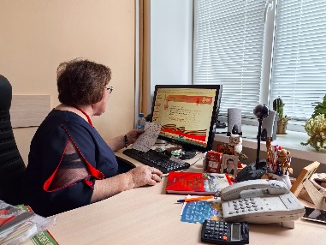
30.09.  2025 | Межрегиональные краеведческие чтения «Во славу России!» | Традиционно активисты школьных музеев участвуют в данном мероприятии. Этот год не стал исключением. Двое участников ДОО «Искатели» стали победителями в двух номинациях - 'Культура народов России" и 'Навстречу дню народного единства". | https://vk.com/wall-128933015_4759  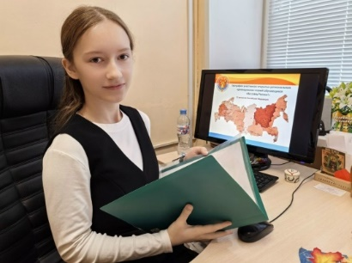
10 – 17.09.  2025г. | Открытый Форум активистов школьных музеев Центрально федерального округа (ЦФО) России. | Группа краеведов и активистов школьных музеев с руководителем приняла активное участия в работе форума школьный музеев ЦФО. В течение трёх дней он проходил в городе-герое Туле. Приглашение было получено от музея Победы на Поклонной горе, г. Москва, за активное участие в конкурсах, смотрах, акциях патриотической направленности. Руководитель Мякина В.В. поделилась опытом работы по теме "Ресурсы школьного музея в достижении образовательных результатов». Делегация школы приняла активное участие в разработке резолюции, содержащей предложения в поддержку школьных музеев. Документ разрабатывался по поручению Президента РФ Путина В.В. | https://vk.com/wall-128933015_4566  https://vk.com/wall-128933015_4562  https://vk.com/wall-128933015_4559  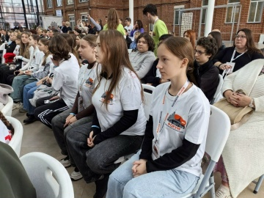
22.10.  2025г. | День памяти Героя Советского Союза Рытова Александра Ивановича | В образовательном центре "Мокеевская школа" образовательного комплекса "Знание" день памяти начался с утренней тщательной уборки листвы "под метёлочку" на площадке около памятника герою.  В вестибюле школы ребят встречала традиционная краеведческая выставка. А после второго урока в зале Боевой Славы состоялась торжественная линейка, на которой была объявлена минута молчания.  Руководителем медиаклуба  Д. В. Мякиной каждому классу был вручен Вестник школьной страны "Надежда", посвящённый герою-земляку и всей семье Рытовых.  Были возложены цветы к памятнику около школы, а также краеведы школы выехали д. Жабино на родину Рытовых и возложили цветы к мемориальной доске на доме героя.  Мы помним, любим, гордимся! | https://vk.com/wall-123709700_1765  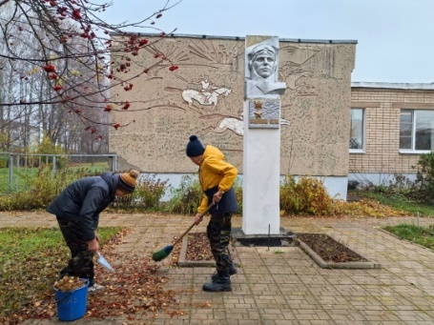  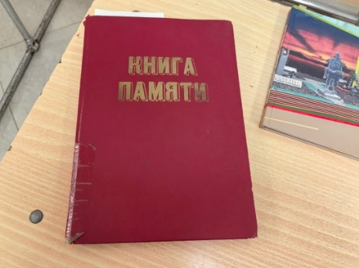
25.10.  2025г. | Субботник по наведению порядка на памятном месте родного края. | В первый день каникул краеведы-волонтёры направились в д. Когаево, на место бывшего сельца Никольское - вотчины графов Салтыковых, известных русских полководцев в трёх поколениях.  Они навели полный порядок у памятного креста, установленного краеведами школы в 2006 году на месте разрушенного храма Спаса Нерукотворного Образа и Иконы Страстной Божией Матери. ДОО "Искатели" выражает искреннюю благодарность А.А. Мякину за помощь в уборке и предоставление транспорта; Д.В. Колчину за постоянное сотрудничество и активное участие в нашей волонтёрской акции. | https://vk.com/wall-123709700_1767  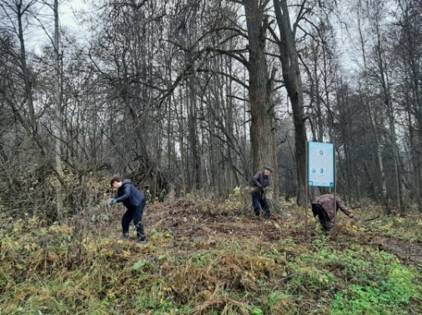
23-27.10.  2025г. | Национальный проект «Семья» Федеральный проект «Семейные ценности и инфраструктура культуры» | Наши краеведы, волонтёры и активисты школьных музеев за большие достижения в конкурсах, акциях, проектах, в поисковой, исследовательской, экскурсионной деятельности приглашены участвовать в патриотической программе "Ленинград - город-герой". Три дня они путешествовали по нашей северной столице. Обзорная экскурсия по центру города. Посещение Петропавловской крепости. Посещение исторического парка "Россия - моя история". Обзорная экскурсия "Победа! Берлин 1945г." Музей Российского флота. Эрмитаж. Петергоф. Связь с родным Ярославским краем. Знакомство с новыми формами работы в музеях. | https://vk.com/wall-123709700_1763  https://vk.com/wall-123709700_1762  https://vk.com/wall-123709700_1760  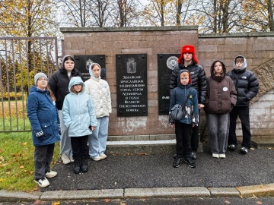
15.11.  2025г. | Гости из г. Истры Московской области. | Наши гости из г. Истра Московской области с интересом посетили комплекс музеев Мокеевской школы.  В первую очередь их, конечно, интересовал раздел, содержащий материалы результатов поисковой работы краеведов по изучению военной судьбе их родственника майора авиации Рыцарева Н.А. и его экипажа. В музее Боевой Славы гости оценили большую работу над созданием четырёх Книг Памяти. В краеведческом музее отметили разнообразие направлений деятельности краеведов.  Этнографический музей вызвал много положительных эмоций.  В завершении встречи гости в сопровождении краеведов съездили на братскую могилу лётчиков в село Лютово.  Школьными музеями установлены новые связи, намечены общие дела. | https://vk.com/wall-123709700_1787  https://vk.com/wall-123709700_1788  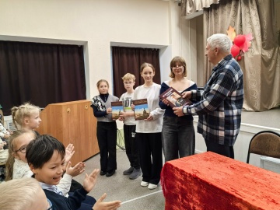  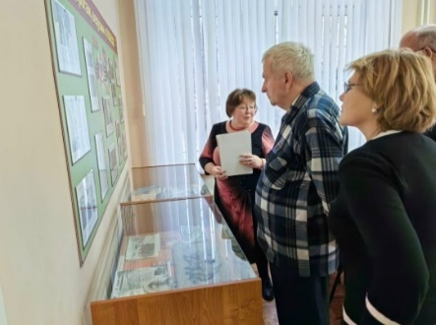
18.11.  2025г. | Молодёжный Форум "Вопрос времени", | в Ярославле на базе Центра патриотического воспитания состоялся форум "Вопрос времени", посвящённый актуальным вопросам воспитательной деятельности. Программа была очень насыщенной и познавательной. | https://vk.com/wall-123709700_1789  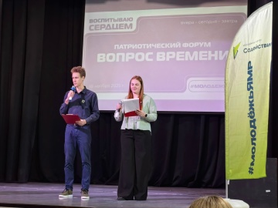
03.12.  2025г. | День неизвестного солдата. | День начался с линейки памяти и посещения выставки из фондов школьных музеев. В классных коллективах прошли беседы, кино-уроки, интерактивные занятия с использованием музейных материалов и местной Книги Памяти. | https://vk.com/wall-123709700_1792  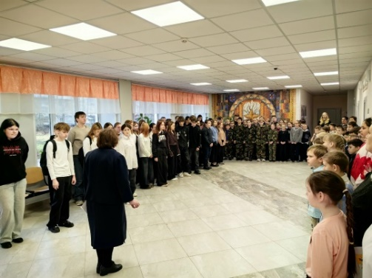
05.12.  2025 | Молодёжный форум и конкурс волонтёрских отрядов | В день волонтёра творческое объединение «Искатели» стало участником муниципального молодёжного форума и конкурса волонтёрских отрядов. Поделись опытом развития добровольчества на основе краеведения и музейной педагогики. | https://vk.com/wall-123709700_1793  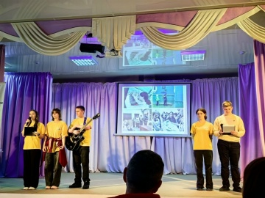
09.12.  2025г. | Встреча с Патриархом Московским и всей России Кириллом в храме Христа Спасителя. Москва. | В День Героев Отечества руководитель комплекса школьных музеев и ДОО «Искатели» Мякина В.В. за активное участие в патриотических акциях, проектах и конкурсах партии «Едина Россия» была приглашена на встречу. Во время встречи обсуждались вопросы формирования духовно-нравственных ценностей у подрастающего поколения. | https://vk.com/wall-123709700_1795  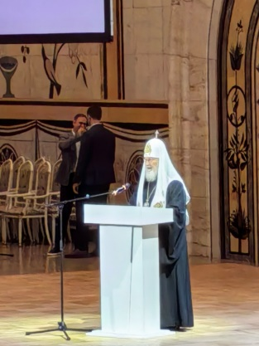
11.12.  2025г. | Муниципальный этап Всероссийского конкурса краеведческих исследовательских работ и проектов «Отечество». | Данный конкурс на протяжении многих лет проводится в Мокеевской школе. В нём приняли участие 14 образовательных организаций. 29 обучающихся представляли жюри исследования и проекты, 17 признаны победителями и призёрами и направлены на заочный этап регионального конкурса. Среди них 4 краеведа ЦО «Мокеевская школа». | https://vk.com/wall-123709700_1798  https://vk.com/wall-123709700_1797  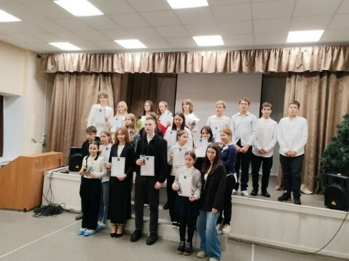
Ноябрь- декабрь 2025г. | Заседание методических объединений центра образования «Мокеевская школа» | На заседаниях предметных методических объединений обсуждался вопрос сбора и подготовки созданных и разработки новых в текущем учебном году технологических карт, конспектов и сценариев уроков, внеклассных мероприятий, других форм работы по теме "Ресурсы школьного музея в достижении образовательных результатов».
Ноябрь- декабрь 2025г. | Подготовка к 50-летию Мокеевской школы. | 24 ноября в вестибюле школы была открыта выставка, посвящённая 49-му дню рождения образовательной организации. Выставка основана на музейных экспонатах и дала старт подготовке в 50-летию школы. Планируется издать фотоальбом с фотографиями с 1 по 50-й выпуск и книгу «История Мокеевской школы» (названия пока рабочие). К сбору и обобщению материалов подключаются все: обучающиеся, педагоги, семьи, ветераны педагогического труда, выпускники 49 выпусков, выпускники-спонсоры. | https://vk.com/wall-123709700_1790  